Системное программирование.
Лабораторная работа № 1
Замечание: данная работа является подготовительной для проведения лабораторных работ по языку ассемблер.

Задание 1 на лабораторную работу.

Реализовать в среде Visual Studio на языке C++ функции — одна, вычисляющие заданное условное выражение. Необходимо реализовать как функцию обрабатывающую целочисленные данные, так и вещественные. Список нескольких различных наборов значений аргументов функции загружается из файла. В программе реализовать вывод всех значений аргументов и вычисленных значений функций на экран.

Задание 2 на лабораторную работу.

Реализовать в среде Visual Studio на языке C++ функцию обработки элементов массива. Массив загружается из файла и передаётся в качестве параметра функции. Также из файла загружаются необходимые параметры обработки. В программе реализовать вывод массива и результата его обработки на экран.
Варианты для задания 1
№ |  | №
 | 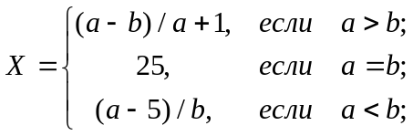 |  | 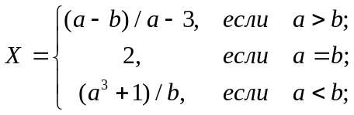
 | 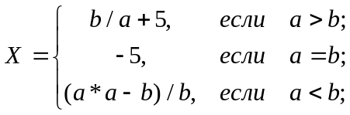 |  | 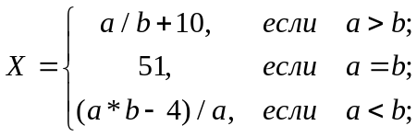
 | 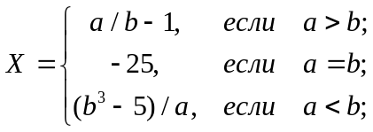 |  | 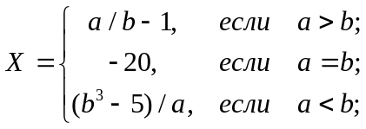
 | 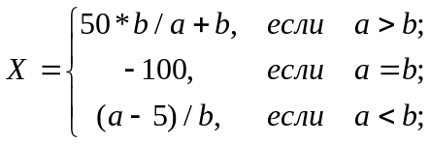 |  | 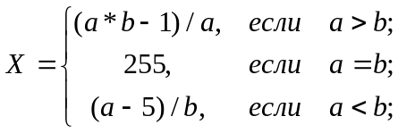
 | 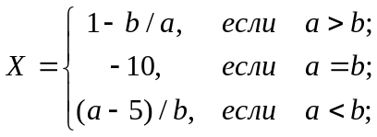 |  | 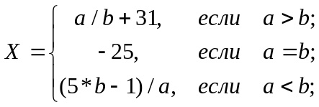
 | 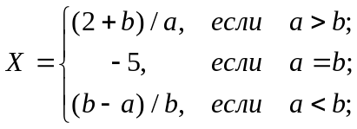 |  | 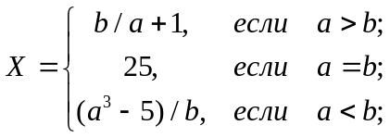
 | 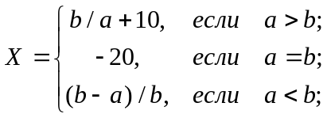 |  | 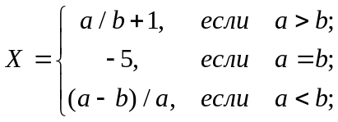
 | 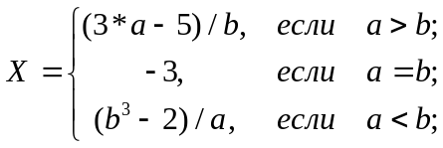 |  | 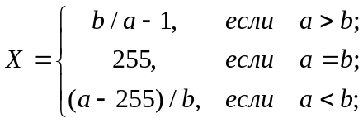
 | 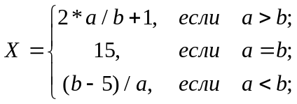 |  | 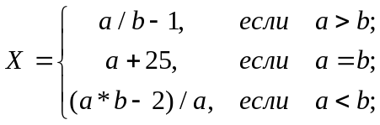
 | 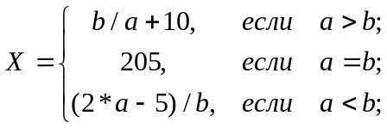 |  | 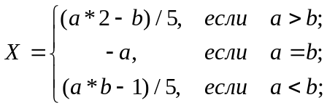
 | 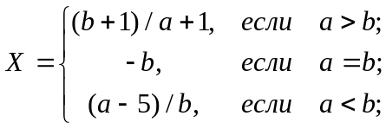 |  | 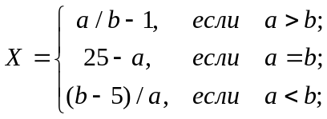
 | 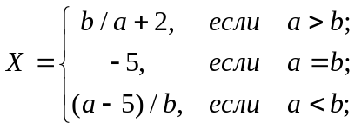 |  | 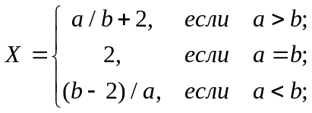
 | 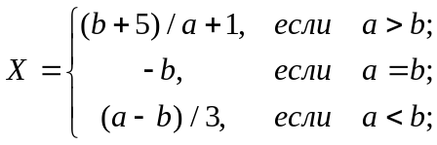 |  | 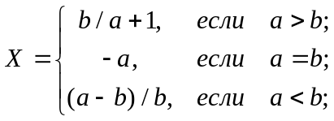
 | 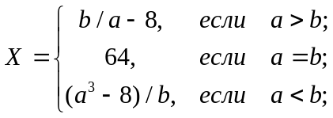 |  | 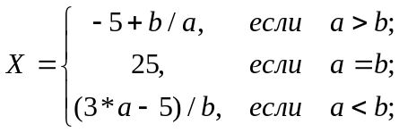
 | 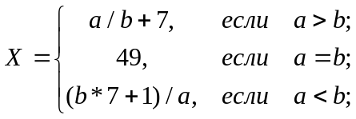 |  | 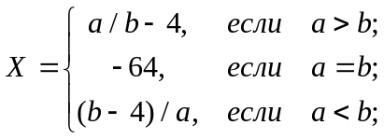
 | 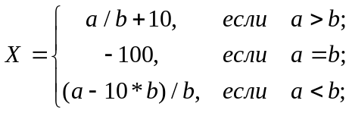 |  | 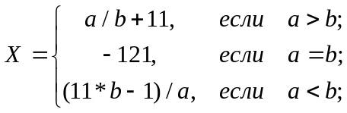
 | 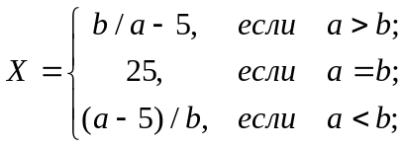 |  | 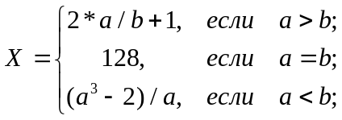
 | 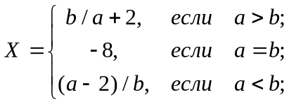 |  | 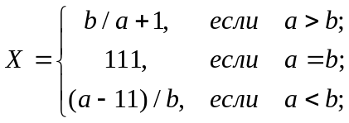
 | 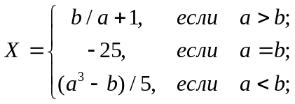 |  | 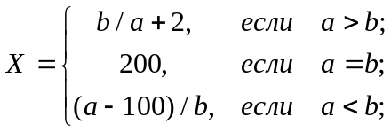
 | 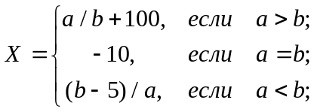 |  | 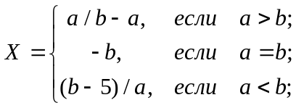
 | 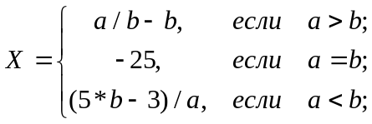 |  | 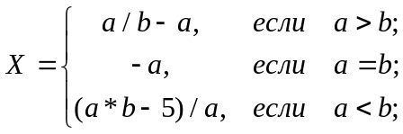
 | 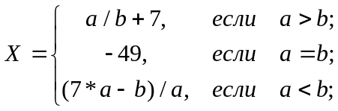 |  | 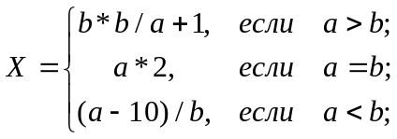
 | 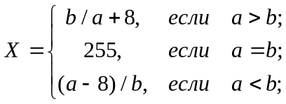 |  | 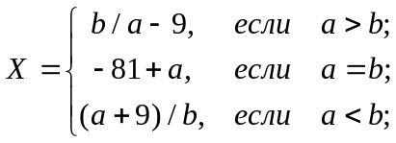
 | 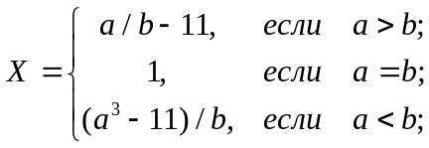 |  | 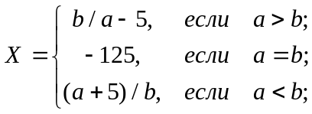
 | 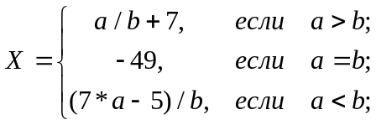 |  | 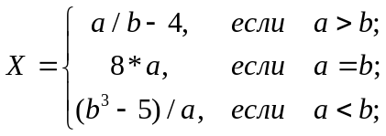
 | 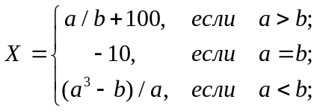 |  | 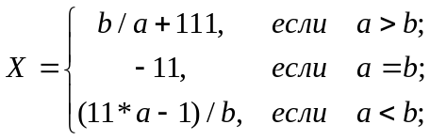
 | 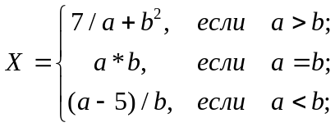 |  | 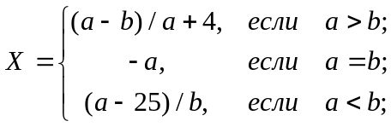
 | 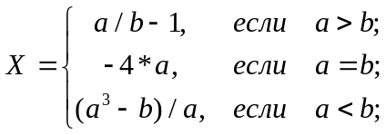 |  | 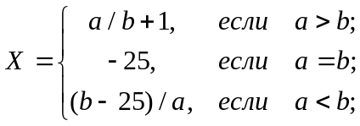
 | 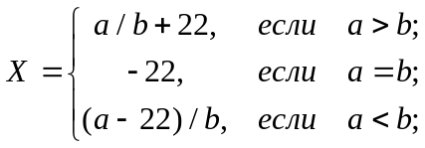 |  | 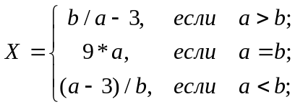
 | 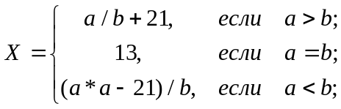 |  | 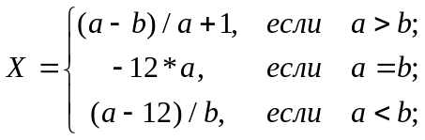

Варианты для задания 2
- Найти произведение элементов массива A={a[i]}, удовлетворяющих условию: b <= a[i] <= d.
- Найти сумму элементов массива A={a[i]}, удовлетворяющих условию:
b <= a[i] <= d.
- Найти сумму положительных элементов массива A={a[i]}, удовлетворяющих условию: b <= a[i].
- Найти сумму отрицательных элементов массива A={a[i]}, удовлетворяющих условию: a[i] <= d.
- Найти количество отрицательных элементов массива A={a[i]}, которые удовлетворяют условию: a[i] <= d.
- Найти количество положительных элементов массива A={a[i]}, которые удовлетворяют условию: b <= a[i] <= d.
- Найти количество ненулевых элементов массива A={a[i]}, которые удовлетворяют условию: b <= a[i] <= d.
- Найти сумму кубов всех положительных элементов массива A={a[i]}.
- Найти сумму квадратов всех отрицательных элементов массива A={a[i]}.
- Найти сумму кубов всех отрицательных элементов массива A={a[i]}.
- Найти сумму квадратов всех положительных элементов массива A={a[i]}.
- Найти разность количества положительных и отрицательных элементов массива A={a[i]}.
- Найти разность суммы положительных и суммы отрицательных элементов массива A={a[i]}.
- Найти произведение положительных элементов массива A={a[i]}, удовлетворяющих условию: b <= a[i].
- Найти произведение отрицательных элементов массива A={a[i]}, удовлетворяющих условию: a[i] <= d.
- Найти произведение кубов всех положительных элементов массива A={a[i]}.
- Найти произведение квадратов всех отрицательных элементов массива A={a[i]}.
- Найти произведение кубов всех отрицательных элементов массива A={a[i]}.
- Найти произведение квадратов всех положительных элементов массива A={a[i]}.
- Найти сумму кубов всех отрицательных элементов массива A={a[i]}, удовлетворяющих условию: a[i] <=d.
- Найти сумму квадратов всех положительных элементов массива A={a[i]}, удовлетворяющих условию: a[i] >= b.
- Найти сумму квадратов всех отрицательных элементов массива A={a[i]}, удовлетворяющих условию: a[i] <= d.
- Найти сумму кубов всех положительных элементов массива A={a[i]}, удовлетворяющих условию: a[i] >=b.
- Найти минимальный элемент в массиве A={a[i]} и подсчитать количество его вхождений.
- Найти максимальный элемент в массиве A={a[i]} и подсчитать количество его вхождений.

Показатели работы:
Максимальное количество баллов за задание 1– 1
Максимальное количество баллов за задание 2– 2
Показатель | Сложность | Пояснение
Точность | 2 | Реализованы необходимые проверки
Оптимальность | 1 | Отсутствие «лишних» действий
Полнота | 1 | Необходимые комментарии
Оригинальность | 1
Вопрос по коду | 2
Контрольный вопрос | 3
Бонус/Штраф | 1

